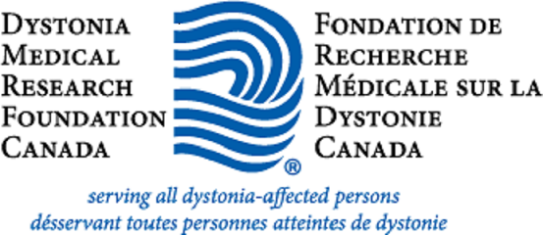

Objet : Mois de la sensibilisation à la dystonie – septembre 2024

À titre de membre de cette collectivité, je vous écris pour vous faire part de mes préoccupations comme personne touchée par la dystonie.

La dystonie est un trouble du mouvement qui se caractérise par des contractions musculaires persistantes ou sporadiques causant des postures ou des mouvements anormaux, souvent répétitifs. Parmi les signes courants, mentionnons des postures ou des mouvements anormaux de la tête et du cou (souvent accompagnés de douleur), le clignement excessif des yeux, une voix haletante ou étranglée, des crampes dans les mains ou un pied tordu. Les symptômes peuvent être pris à tort pour de la maladie mentale, de la toxicomanie ou des habiletés sociales médiocres.

À l’heure actuelle, il n’existe aucun remède connu pour la dystonie.

Selon une étude menée par la Fondation de Recherche Médicale sur la Dystonie (FRMD) Canada, 63 % des participants ont indiqué avoir reçu un diagnostic approprié après plus d’un an de recherche. Parmi ces personnes, 45 % ont déclaré que plus de quatre ans s’étaient écoulés avant de recevoir un diagnostic approprié de leur dystonie et un bon traitement. Des estimations conservatrices indiquent qu’au moins 50 000 Canadiens sont touchés par ce trouble.

Septembre est le Mois de la sensibilisation à la dystonie et je sollicite votre aide.

À titre de leader et de politicien de cette collectivité, je vous demanderais de songer à partager un message reconnaissant le Mois de la sensibilisation à la dystonie en septembre 2024.

Pour plus de détails, veuillez consulter le site Web https://dystoniacanada.org/fr/dystoniaenmoinsde60secondes. Vous trouverez sur cette page une brève explication de ce qu’est la dystonie et une liste d’exemples de messages que vous pouvez partager sur vos réseaux. Pour vous assurer que le message soit largement répandu, je souhaiterais que vous incluiez également les mots-clics suivants dans vos messages : #ladystoniefaitbougerlecanada, #ladystoniemefaitbouger et #sensibilisationaladystonie.

Par l’entremise de cette campagne, la collectivité touchée par la dystonie souhaite accroître la sensibilisation du public à l’égard de ce trouble. Grâce à une sensibilisation accrue, nous espérons que les personnes atteintes de dystonie recevront un diagnostic et un traitement appropriés en temps opportun.

Pour de plus amples renseignements sur le Mois de la sensibilisation à la dystonie, veuillez consulter le site Web www.dystoniacanada.org ou composer le 800-361-8061.

Je vous remercie de votre aide précieuse pour accroître la sensibilisation à la dystonie et je vous prie d’agréer l’expression de mes sentiments les meilleurs

Votre nom :
Votre adresse :
La ville et la province :
Votre code postal :

DMRFC FRMDC
PO BOX 1009 STN TORONTO DOM
TORONTO ON M5K 1P2
Tél. : 416-488-6974 • Sans frais : 800-361-8061
Courriel : info@dystoniacanada.org | www.dystoniacanada.org
Nº d’enregistrement d’organisme de bienfaisance 12661 6598 RR0001

